Opdracht: Ontwerp je eigen Fantasiedier!
Doel:
Je gaat een fantasiedier ontwerpen dat kenmerken heeft van alle vijf de groepen gewervelde dieren. Gebruik je creativiteit en maak een uniek dier dat in de natuur zou kunnen leven!
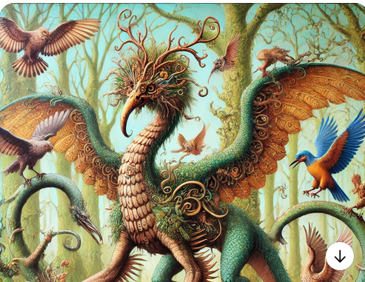

Stap 1: Kenmerken van de 5 groepen gewervelde dieren

Voordat je begint met tekenen, moet je weten welke kenmerken de vijf groepen gewervelde dieren hebben:
- Zoogdieren 🐻
  - Hebben haren of een vacht
  - Zogen hun jongen met melk
  - Ademen met longen
  - Warmbloedig
- Vogels 🦅
  - Hebben veren
  - Leggen eieren met een harde schaal
  - Ademen met longen
  - Hebben vleugels (maar niet alle vogels kunnen vliegen)
  - Warmbloedig
- Reptielen 🦎
  - Hebben een droge, geschubde huid
  - Leggen meestal eieren met een leerachtige schaal
  - Ademen met longen
  - Koudbloedig

- Amfibieën 🐸
  - Hebben een gladde, vochtige huid
  - Kunnen zowel in water als op het land leven
  - Jonge amfibieën ademen met kieuwen, volwassen met longen
  - Koudbloedig
- Vissen 🐟
  - Hebben schubben en slijm op hun huid
  - Leven in het water
  - Ademen met kieuwen
  - Koudbloedig

Stap 2: Ontwerp je Fantasiedier
Wat heb je nodig?
- A3 papier
- (Kleur)potlood/potloden.
- Bedenk en teken een fantasiedier dat minstens één kenmerk van elke groep gewervelde dieren heeft.
- Geef je dier een naam en bedenk waar het leeft.
- Schrijf een korte beschrijving (minimaal 5 zinnen) waarin je uitlegt welke kenmerken je dier heeft en bij welke diergroepen die horen.

Stap 3: Presentatie
Jouw ontwerp hangen we op in de klas.

Beoordeling
Je krijgt punten voor:
- Originaliteit en creativiteit (3 punten)
- Correct gebruik van kenmerken van de vijf diergroepen (5 punten).
- Netheid en duidelijkheid van de tekening (2 punten)
- Een goed geschreven beschrijving (5 punten)
Veel plezier en laat je fantasie de vrije loop!

